На основу члана ХХХХХ Закона о високом образовању („Службени гласник РС”, бр. 76/05, 100/07, 97/08, 44/10, 93/12, 89/13, 99/14, 45/15, 68/15, 87/16 и XXX), Сенат Метрополитан универзитета на седници одржаној ххххххххх године, донео је:

ПРАВИЛНИК О ПОСТУПКУ ПРИПРЕМЕ, УСВАЈАЊА И КОНТРОЛЕ КВАЛИТЕТА КРАТКИХ ПРОГРАМА НА УНИВЕРЗИТЕТУ МЕТРОПОЛИТАН

Члан 1.
Овај правилник дефинише
- поступак припреме предлога за понуду неког кратког програма
- поступак доношења одлуке за прихватање предлога кратког програма, и
- поступак контроле квалитета реализације наставе на усвојеном кратком програму.
Основни циљ правилника је да се обезбеди понуда и реализација квалитетних кратких програма за потребе тржишта, при чему се под квалитетом кратког програма подразумева да кратак програм:
- обезбеђује образовни профил студента који заврши кратки програм који одговара актуелним потребама послодаваца и за којим профилом постоји тражња на тржишту радне снаге,
- обезбеђује фонд знања и вештина, тј. компетенција које потпуно задовољавају очекивања и потребе послодаваца.

Члан 2.

Саставни део овог правилника је Прилог 1: ”Упутство за припрему, усвајање и контролу квалитета кратких програма Универзитета Метрополитан.”

Члан 3.

Овај Правилник ступа на снагу даном усвајања на Сенату Метрополитан универзитета.

РЕКТОР

Проф. Др Драган Домазет

УПУТСТВО ЗА ПРИПРЕМУ И УСВАЈАЊЕ КРАТКИХ ПРОГРАМА НА УНИВЕРЗИТЕТУ МЕТРОПОЛИТАН
Верзија 1.0 (29.04.2017. године)

Увод
Метрополитан универзитет почиње са применом кратких програма високог образовања (на енгл. Short-Cycle in Higher Education, или краће, SCHE) од 1.10.2017. године. Примена кратких програма на Универзитету Метрополитан није само последица његовог ућешће на Еразмус+ пројекту PT&SCHE, већ и потреба да се одговори на захтеве тржишта, пре свега захтева ИТ фирми, које имају проблем недостатак потребних кадрова. Ове фирме изражавају потребу и за запошљавањем, не само дипломираних инжењера софтвера или информационих технологија, већ и људи који су образовани и обучени за рад на одређеном радном месту. С друге стране, и многи незапослени људи желе да стекну у што краћем времену квалификацију за послове који се траже на тржишту радне снаге, по могућству у року од годину дана.
За разлику од већине земаља Европске уније, у којима се кратки програми првенствено примењују на 5. нивоу европског оквира квалификација (ниво који покрива област између средњег образовања и високог образовња, одн. ниво који су покривале некадашње више школе у Србији), нови Закон о високом образовању, а у складу са препорукама пројекта PT&SCHE, предвиђа примену кратких програма на 6. и 7. нивоу европског оквира квалификација (ниво основних и мастер студија, тј. ОАС/ОСС и МАС/МСС).
У овом документу се излаже концепт кратких програма за који се одлучио Метрополитан универзитет и који служи као основ за примену Правилника о поступку припреме, усвајања и контроле квалитета кратких програма на Метрополитан универзитету, као и за припрему самих кратких програма.

Шта је кратки програм?
Кратки програм високог образовања (на енглеском, short-cycle in higher education - SCHE) је посебан тип студија који чини осмишљен скуп предмета и практичне обуке који обезбеђује стицање ужих и функционално повезаних знања и вештина, са циљем оспособљавања студента за обављање одређеног посла на конкретном радном месту у оквиру неке уже области у одређеној струци.
Кратки програм је, првенствено, намењен тржишту рада.
Кратки програм на Метрополитан универзитету може да траје најдуже 12 месеци и може да обезбеди од 300 до 600 часова активне наставе, односно, 30 до 60 ЕСПБ. Како нови Закон о високом образовању (у припреми) ограничава на овај начин трајање једног кратког програма, то у случају да образовање за рад на одређеном радном месту захтева дуже образовање, није могуће понудити дужи кратки програм. У таквим случајевима постоје две могућности:
- сузити потребне компетенције и потребе радног места на обим који се може обезбедити кратким програмом у трајању од 12 месеци и са 60 ЕСПБ, или
- предвидети два кратка програма, сваки у трајању до 12 месеци и са до 60 ЕСПБ, тако да студент који савлада оба кратка програма може да стекне потребне компетенције (знање и вештине) за радно место које захтева дуже образовање.
У случају да ни једана од наведене две могућности не може да обезбеди потребне компетенције за неко радно место, онда за такво радно место треба предвидети инжењера или дипломираног инжењера из неке од области образовања, што обезбеђујеу програми основних академских студија (ОАС) или основних струковних студија (ОСС).
Кратки програм чини скуп предмета који студенту даје прецизно дефинисане компетенције, тј. опис за које је радне задатке студент оспособљен.
Један предмет кратког програма треба да представља једну заокружену педагошку целину, са јасно одређеним компетенцијама, дефинисаним излазима учења и мора да обезбеди ниво оспособљености студента да практично примени стечена знања и вештине.
За разлику од студијских програма, кратки програми не обезбеђују звања која означавају компетеност за одређену ужу област струке, већ обезбеђују компететност само за одређени посао (радно место) у оквиру одређене уже области струке. Због тога, кратак програм не обезбеђује неко посебно звање, те при завршетку програма, студент не добија диплому, него само сертификат о квалификацији за одређене и тачно описане послове у оквиру једног радног места, препознатог у струци, и траженог од стране послодаваца. Док студијски програми образују студенте за струку (у оквиру које се налазе више могућих послова и радних места), кратки програми образују студента само за једно, прецизно дефинисано радно место, са једним или више послова који су везани за то радно место, а у оквиру неке струке.

Случајеви примене кратких програма
Кратки програми високог образовања Србије оспособљавају студенте само за одређене послове у оквиру квалификација предвиђених за ниво 6. и 7. Националног оквира квалификација, одн. EQF.
Типични случајеви очекиване примене кратких програма у систему високог образовања Србије су следећи:
- Случај примене: Ученик са завршеном средњом школом из разних разлога, не може да се упише на неки од програма основних академских (ОАС) или струковних студија (ОСС), а жели да што пре стекне компетенције за неки од послова који се траже на тржишту рада, а које су изнад компетенција које обезбеђује средња школа.
- Случај примене: Неуспешан студент ОАС или ОАС жели да напусти студије и да стекне у што краћем времену потребне компетенције за неки посао који се тражи на тржишту рада, а који није на нивоу за коју компетенције обезбеђују средње школе.
- Случај примене: Студент има диплому ОАС, МАС, ОСС или МСС, али не може да нађе посао. Зато жели брзу преквалификацију, тј. да стекне потребне компетенције за посао који се тражи на тржишту, а на нивоу је знања које се обезбеђују у високом образовању.
- Случај примене: Студент има диплому ОАС, МАС, ОСС или МСС, али нове потребе на послу захтевају приширење знања у оквиру неке друге дисциплине, на нивоу што се једним дело изучава на ОАС или ОСС. Да би остварио потребно мултидисциплинарно знање он уписује кратки курс који му обезбеђује те додатне компетенције.
Ови наведени очекивани случајеви примене кратких програма приказани су и на слици 1.
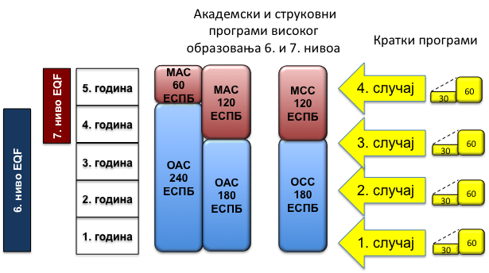
Слика 1: Очекивани случајеви примене кратких програма у односу на студије на првом и другом нивоу високошколског образовања у Србији

Захтеви које треба да испуни кратки програм
Имајући у виду основну функцију кратког програма (КП) и наведене могуће случајеве његове примене, овде се наводе основни захтеви који треба да задовољи кратки програм који ће се користити на Метрополитан универзитету:
- Потребно је интегрисати теоријски и практични део предмета (примери и задаци) у малим инкрементима (нпр. у трајању од 5 до 10 минута) како би се кроз примере и задатке разјаснили изложени концепти и нагласак дао на примену изложеног знања. Најмање 2/3 времена студенти треба да утроше на примерима и на решавању конкретних задатака.
- Уместо паралелне наставе на више предмета, треба применити блоковску наставу, у којој се настава реализује од предмета до предмета, тј. у било ком тренутку, студенти прате наставу из само једног предмета. Тек када положе испит из тог предмета, могу да наставе реализацију наставног програма са следећим предметом.
- Предмети кратког програма не треба да буду идентични са предметима академских студија, да би били прилагођени могућностима и потребама студената кратког програма. Уместо ”недељних лекција”, наставно градиво треба поделити и излагати по наставним темама, независно од обима материје, јер није предвиђена класична настава (сем у виду радионица и вежби). Сваку тему треба поделити у више подтема, и сваку од њих реализовати са једним или већим бројем наставним инкремената (интегрисаног малог дела предавања и вежбе).
- Наставни материјал за онлајн наставу треба у што већој мери да има
  - јасан и језгровит текстуални део,
  - фотографије, цртеже и што више анимација
  - видео клипове, у што већој мери на српском
  - снипете са програмима праћени текстом који објашњава каректеристичне иснтрукције
  - тестове за самопроверу знања после изложене сваке теме и подтеме
  - форум, на крају сваке обрађене теме, ради дискусије студената и предавача, чат (причаоница) ради синхроне размене мишљења и информација међу студентима, а и са предавачем
  - више задатака за самостални рад студената, после обрађене наставне теме
  - бар један пројектни задатак по предмету, који обухвата што већи део градива
  - дефинисане примере, инструкције, и задатке за рад у радионицама, које ће се нудити у оквиру комбиноване наставе.
- У циљу обухватања што ширег тржишта (удаљена подручја и градови, запослени и др.), доминантни облик наставе треба да буде онлајн настава применом интерактивних метода електронског учења (е-учење). Поред потпуне онлајн наставе, потребно је предвидети и комбиновану наставу која користи и онлајн наставу и наставу у просторијама универзитета (пре свега вежбе, тј. радионице).
- Кратки програм треба понудити у више варијанти, с обзиром на његово трајање, планирано дневно оптерећење студента и потребу прилагођавања студентима који су запослени (мањи обим дневне наставе), или који могу да се посвете само студирању (већи обим дневне наставе), али и могућност интензивнијег студирања у случају студената који желе у што краћем времену да стекну жељене компетенције, а спремни су да и за интензиван свакодневни рад (још већи обим дневне наставе). Поред наведеног, треба предвидети и варијанту кратког програма који се реализује у форми дуалног образовања, где студент паралелно ради и студира.
- Онлајн наставу на кратком програму и његовим предметима треба реализовати у тачно дефинисаним терминима, са унапред објављеним почетком и крајем, да би се обезбедио највећи степен интеракције студената са предавачем, а и ради примене тимског начина учења. Треба предвидети више термина за почетак наставе на једном кратком програму, како будући студенти не би чекали почетак школске године.

Могуће структуре кратких програма

Облици извођења наставе
Начин извођења наставе на предмету може бити:
- Класична настава, која се у целости изводи у просторијама унверзитета.
- Онлајн настава, кој се у целости изводи посредством обрзовног портала кратких програма који подржава Система за е-учење универзитета.
- Комбиновна (хибридна) настава, која се делимично обавља као онлајн настава, а делимично као класична настава.
Један предмет може да нуди не само један од наведених начина извођења наставе, тј. може да обезећује и два или сва три начина извођења наставе, зависно од специфичности предмета.
На Метрополитан универзитету се настава на предметима КП нуди:
- Примарно - у виду онлајн наставе, јер он обезбеђује и наставни материјал у електронском облику, омогућава студентима учествовање у настави који из разних разлога не могу да прате класични облик наставе (посао, становање у удаљеним малим местима и др.).
- Секундарно - у виду комбиноване (хибридне) наставе у којима се део предавања реализује преко Система за е-учење, а вежбе и радионице, или један њихов део, реализује класичном наставом у просторијама универзитета.
- Терцијално – и у виду класичне наставе у целини.
При доношењеу одлуке о начину извођења наставе на предмету треба узети у обзир следеће факторе:
- Специфичност предмета, тј. да ли настава захтева у целости или у једном делу да мора да се реализује у просторијама универзитета;
- Број студената који може истовремено у просторијама универзитета да учествује у настави, јер за нставу на класичан начин потребна је наставна група од најмање 10 студената;
- Расположивост простора за наставу на предмету КП;
- Расположивост наставника за реализацију класичне наставе.

Модели кратких програма
Имајући у виду захтеве које треба да један кратки модел задовољи, припремљена су четири модела кртаких програма (слика 2).
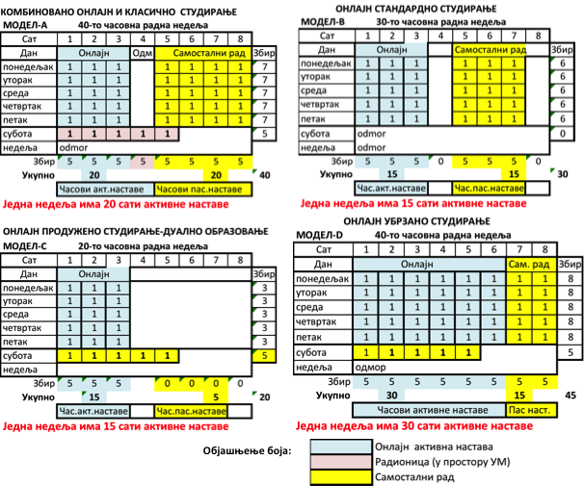
Слика 2: Четири модела кратког програма

Сва четири модела обезбеђују обавезу студента да студира одређени број сати сваког дана у току једне недеље. Такав режим студирања обезбеђује већу ефикасност и квалитет студирања и примену тимског студирања, што је посебно значајно при реализацији пројеката.
- Модел-А: Комбиновано онлајн и класично студирање (20 сати активне наставе)
Овај модел захтева од студента да сваког радног дана (понедељак-петак) користи Систем за е-учење универзитета око 3 сата. Поред тога, у току дана се очекује да студент ради око 4 сата на решавању добијених задатака, на пројектном задатку, и на проучавању наставних материјала. Поред онлајн студирању у обиму од 15 сати недељно, планиране су радионице сваке суботе у трајању од 5 сати. Оне ће се спроводити у просторијама универзитета и, зависно од предмета, користиће се на начин који може да обезбеди тимски, пројектни рад, као и директну интеракцију са предавачем. Овај модел је намењен студентима који су спремни да се потпуно посвете студирању и да студирању посвете 40 сати недељно, колико је и предвиђено у Закону о високом образовању.
- Модел-B: Онлајн стандардно студирање (15 сати активне наставе)
Овај модел омогућава само онлајн студирање и тражи од студента да сваког радног дана користи око 3 сата Систем за е-учење, а још 3 сата да самостално проучавава наставне материјале, ради добијене задатке, као и пројектни задатак. На овај начин, студент сваке недеље остварује око 15 сати активне наставе и још око 15 сати самосталног рада. Модел је намењен незапосленим студентима, који могу да посвете студирању око 6 сати сваког радног дана.
- Модел-C: Онлајн продужено студирање и дуално образовање (15 сати активне наставе)
Овај модел је је намењен запосленим студентима, јер захтева од студента да студирању посвети 3 сата сваког радног дана, у већерњим часовима. Самостални рад је планиран суботом, али са умањеним бројем часова, у односу на Модел-B јер се очекује да запослени студент ради у области у којој студира, те да није нужно да посвети већи број сати на проучавању наставних материјали од 15 сати, предвиђених радним данима. Овај модел је погодан и у случају примене дуалног образовања, јер омогућава студенту да паралелно ради и студира.
- Модел-D: Онлајн убрзано (интезивно) студирање (30 сати активне наставе недељно)
Овај модел захтева интензивно студирање од стране студента, јер предвиђа да он користи Систем за е-учење сваког радног дана око 6 сати, а још 2 сата посвети самосталном раду. Поред тога, планирано је да студент и суботом посвети око 5 сати самосталном раду на проучавању наставног материјала и раду на добијеним задацима и пројектном задатку. Овај модел је намењен студенима који желе да што пре стекну компетенције које нуди кратки програм, и спремни су да се потпуно посвете врло интензивном студирању.

Трајање кратког програма
Кратки програм садржи одрeђени број предмета, који, у складу са Законoм о висoком образовању (који је у припреми) треба да обезбеде најмање 30 ЕСПБ (Европски систем преносних бодова или ECTS – European Credit Transfer System), а највише 60 ЕСПБ. Предмети на академским студијским програмима универзитета обезбеђују од 4 ЕСПБ до 10 ЕСПБ (на докторским студијама). Поставља се питање колико ЕСПБ бодова треба да обезбеде предмети кратких програма?
Као што је познато, 1 ЕСПБ одговара времену студирању студената 25 до 30 сати, при чему се узимају у обзир и активни часови (када је студент у контакту са наставником или сарадником за време предавања и вежбања, одн. часови коришћења Система за е-учења) и пасивни часови, тј. време самосталног рада студента на додатном проучавању наставних материјала, рада на задатим задацима, на пројектном задатком, а и на решавању тестова и других форми верификације стеченог знања студента.
Слика 3 приказује пет варијанти структуре предмета у једном семестру кратког програма, мада је могуће много више комбинација. Свака варијанта садржи различити број предмета са различитим бројем ЕСПБ. Варијанте су обележене са ознакама од S1 до S5. Свака од варијанти кратког програма обезбеђује од 4 до 8 предмета.
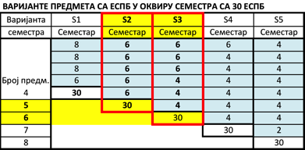
Слика 3: Пет варијанти структуре кратких програма
Како је потребно да се обезбеди да кратки програм не траје дуже од 12 месеци, потребно је одредити време трајања кратког програма за сваку од варијанти од S1 до S5. Да би се то одредило, потребно је утврдити колико дана, или недеља, је потребно за наставу сваког од предмета са 2, 4, 6, и 8 ЕСПБ.
Ако, по Закону о високом образовању, сваки семестар са 30 ЕСПБ треба да обезбеди најмање 300 часова активне наставе, онда је се пропорцијом, може одредити број часова активне наставе који треба да обезбеди сваки од предмета са 2, 4, 6 и 8 ЕСПБ. Табела на слици 4 приказује, на овај начин, одређени број часова активне наставе за случај ових предмета. Имајући у виду број часова активне наставе који обезбеђују модели од А до D, одређује се број дана и недеља који је потребан за реализацију наведених предмета, и добијена трајања, за случај наведених модела, су наведени у табели на слици 4. На слици 5 приказано је трајање, у недељама, кратког програма ако се примене варијанте структуре кртаког програма са слике 3 и одеђени бројеви часова активне наставе за сваки случај предмета са одређеним ЕСПБ.
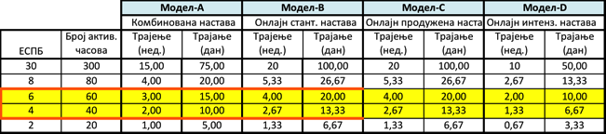
Слика 4: Одређивање трајања наставе за предмете са 2, 4, 5 и 8 ЕСПБ у случају примене наведена четири модела кратких програма
Сваки кратки програм треба да обезбеди и обавезну стручну праксу, како би се студент боље припремио за будући посао. Пожељно би било да фирма код које обавља стручну праксу буде и фирма која планира да запосли студенте који заврше одређени кратки програм. То је прилика да упознају боље студента, и да му понуде и посао, ако су са њим задовољни. За случај Модела-А, предвиђено је да стручна пракса траје 8 недеља.
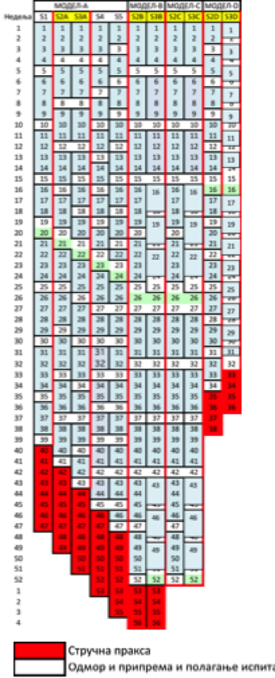
Слика 5: Симулација трајања кратких програма
Ако анализирамо трајање кратких програма за варијанте S1 – S5 у случају Модела-А, можемо уочити да програми са варијантом структуре програма S4 и S5 трају дуже од 52 недеља (12 месеци), те нису прихватљиви за кратке програме који се реализују блоковском наставом.
С друге стране, примена предмета са 8 ЕСПБ није пожељна за предмете кратких програма, јер је пожељно да предмети кратких програма буду што краћи, са што мање ЕСПБ, јер је и испит лакши, јер покрива мањи фонд знања и вештина, него у случају предмета са већим бројем ЕСПБ.
На основу извршене симулације трајања кратких програма у варијантама S1 - S5 y случају Модела-А кратког програма, може се закључити да за потребе кратких програма најбоље применити варијанте S2 и S3. Због тога је за ове две варијанте извршена симулација трајања кратких програма и у случају Модела-B, C и D.
У случају Модела-B (S2B, S3B) предвиђена је стручна пракса у трајању од 4 недеље, уместо од 8, као у случају Модела-А, да би скратило трајање програма, јер прелази трајање од 52 недеље (12 месеци).
У случају кратких програма реализованих по Моделу-C, стручна пракса није предвиђена, јер је овај модел намењен студентима који су запослени или који се реализује у облику дуалног образовања. Зато кратки програми овог модела у варијанти S2 и S3 тачно 52 недеља (12 месеци). Ако би се примениле варијанте са мањим предметима (S4 и S5), трајање кратких програма би прешли законску границу од 12 месеци, те се ове варијанте не препоручују за примену по овом моделу.
Симулација варијанти S2 и S3 Модела-D показује, што је и логично, знатно скраћење трајања кратких програма у овим варијантама, те они трају 38, одн. 36 недеља. Стручна пракса је примењена у трајању од 4 недеље, да би се и на тај начин скратило трајање кратког програма, што је за студенте овог модела кратких програма врло битно.
На слици 6 су приказани кратки програми у варијантама S2 и S3 за случај Модела А, B, C и D са својим трајањем.

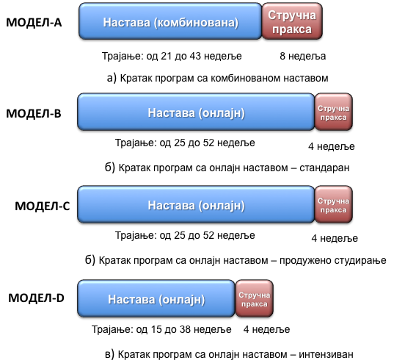
Слика 6: Могући модели кратких програма у варијантама S2 и S3
Ови кратки програми користе предмете са 6 ЕСПБ и са 4 ЕСПБ, који обезбеђују 60, одн. 40 часова активне наставе.
У специфичним случајевима, могу се користити и предмети и са 2 ЕСПБ, као и кратки програми са специфичном структуром предмета (који не одговарају структурама дефинисаних.

Наставни материјал
Може се уочити на слици 2 да сва четири модела кратких програма предвиђају по 3 часа или 6 часова онлајн наставе дневно. Три часа онлајн наставе одговара и класичној настави на академским програмима, јер је на Универзитету Метрополитан, врло често предвиђено да предмет има 3 часа предавања и 3 часа вежбања недељно. Због тага је на слици 7 дат приказ организације онлајн наставе у трајању од три сата.
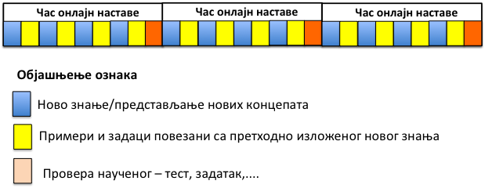
Слика 7: Структура часова онлајн наставе, као скупа малих инкремената са малим делом предавања и са одговарајућим примерима и задацима за вежбу.
За сваки предмет Метрополитан универзитета обезбеђује наставни материјал преко Система за е-учење универзитета. Наставни материјал предмета мора да буде усаглашен са структуром наставе на предмету тако да један објекат учења одговара једној елементарној наставној јединици – образовном инкременту, тј. секцији.
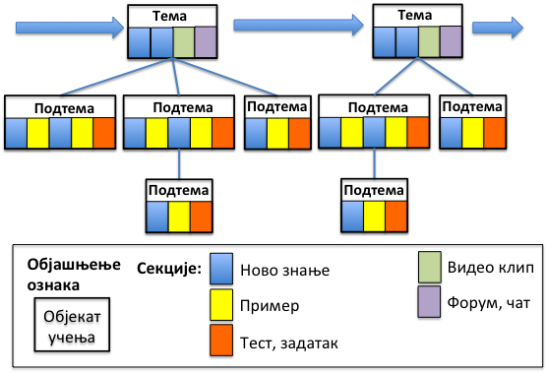
Слика 8: Део типичне структуре наставног материјала онлајн наставе организоване у виду хијерархије објеката учења са својим секцијама
Наставни материјал има своју хијерархијску структуру. Њу чине објекти учења који садрже једну или више секција. Сваки објекат учења садржи наставни материјал једне теме или подтеме. Тај садржај је изложен у секцијама. Секција је образовни инкремент, тј. елементарна наставна јединица која мора да садржи секцију у којој се излаже ново знање, а може да представља и неки пример или задатак за вежбу (јер је то препоручљиво). Теме и подтеме могу да чине разгранату хијерархијску мрежу објеката учења, са својим секцијама, као што је приказано на слици 8. Она приказује реалнији садржај наставног материјала за онлајн наставу него што то даје слика 7, која више одговара структури часа у учионици. Пошто је термин часа код онлајн наставе само аналагија са класичном наставом у учионици, то ”час” као термин, и не би требало користити у наставним материјалима намењеним онлајн настави.
Наставни материјал намењен онлајн настави садржи хијерархију објеката учења са својим секцијама, које одражавају структуру знања које се излаже, илуструје примерима и проверава, а коју чине теме и подтеме. Једна тема може ѕахтевати један час наставе (45 минута), али може захтевати и само 20 минута проучавања, али може захтевати и три часа или сата. У ствари, за студента је пожељно да зна оријентационо време које је потребно пручавати при обради (проучавању) једне теме, са својим подтемама, да би се организовао. Такође, и за предавача је тај податак потребан, да би у складу са оквирним моделом кратког програма (датим на слици 2) организивао одговарајућу количину наставнога материјала превиђену за одређено планирано време активне онлајн наставе (на пример, у трајању од три сата). Наравно, неки студенти ће брже, а неки спорије савладавати градиво изложено у наставним материјалима, али се планирање наставног материјала, по данима, врши пре просечном студенту и времену које је њему потребно за савлађивање планираног градива за један дан активне онлајн наставе (у приказаним моделима то је најшеће време од три сата дневно). .
Један објекат учења може имати једну или више секција, у којима се:
- излаже концепт, тј. ново знање које студент треба да стекне,
- даје са бар један показни пример који показује практичну примену изложеног концепта,
- даје бар један релевантан задатак који студент треба самостално (или у тиму) да реши
- евидентира успешност решених задатака од стране студента
Тема, као највиши објекат учења, садржи најчешће следеће секције:
- Увод, у коме се даје контекст у коме се излаже наставна материја и даје преглед подтеме које садржи једна тема. Може се навести и очекивани исходи учења.
- Закључак, у коме се резимира научено и дају закључне напомене и препоруке за примену наученог.
- Видео клип (један или више), обично у трајању од 5 до 10 минута, у коме се на други начин излаже знање дато у секцијама објеката учења.
- Форум, у коме студенти могу да дискутују (на асихрони начин) поједина питања везану за тему, а и у којој и предавач може да иницира ту дикусију, постављањем неког питања које може бити интересантно за дебату студената.
- Чат (причаоница), која омогућава синхрону међусобну комуникацију студената, а и дискусију са предавачем везану за изложену тему.
Поред наведених елемената једне теме, могу се користити и друге активности које омогућавају савремену системи за електронско учење, као што су:
- Обавештења (Notes)
- Електронске поруке (e-mails) под котролом система за е-учење
- Одлагалиште (Repository) урађених задатака и пројеката студената
- Галерија урађених радова студената (Gallery) и др.
Систем за е-учење треба да омогући одговарајућу подршку административног рада и предавача и студената, тако да се подржавају њихове активности и организовано смештају и чувају документа који они припремају, као и њихова међусобна комуникација.
Наставни материјал мора да добије позитивни оцену рецензената пре него што се објави на Систему за е-учење универзитета.
Комплетан наставни материјал мора да буде објављен на образовном порталу кратких програма, које подржава систем за е-учење универзитета пре почеткна наставе на предмету.

Примена мДита едитора
Метрополитан универзитет од 2005. године развија наставне материјале за онлајн наставу која се врши на свим његовим студијским програмима основних академских студија, и највећи број студијских програма мастер академских студија. У периоду од 2005. године, користио је неколико ситема за електронско учење, и наставне материјале је припремао на различите начине. На основу стеченог искуства, од 2012. године је поставио концепт свог новог система за електронско учење које се ослања на примену малих објеката учења од којих се саставља једна онлајн лекција. То омогућава велику флексибилност у састављању наставних материјала комбиновањем раније развијених и нових објеката учења, аналогно коришћењу лего коцкица. Поред брзе прилагодљивости потребама при састављању нових наставних материјала, постигнут је и висок степен вишеструке употребљивости делова наставног материјала, јер се један објекат учења може користити у различитим лекцијама и наставним материјалима различитих предмета. То умањује трошкове припреме наставних материјала, а значајно смањује и потребно време за припрему, пропорционало степену учешћа раније развијених објеката учења, смештених у Репозиторијуму објеката учења Метрополитан универзитета.
Најважнији разлог примена објеката учења мале грануларности је могућност примене персонализоване онлајн наставе, јер омогућвају да се наставни материјали, тј. објекти учења, састављају различити за различите студенте или групе студената, у складу са њихим могућностима и циљевима учења. Персонализација онлајн учења је крајњи циљ истраживања и развоја методлогиjа и технологиjа електронског учења, коjи се спроводи у оквиру различитих проjеката, од коjих jе наjвећи део резултат интерних проjеката коjе Метрополитан универзитет финансира своjим средствима.
Један део истраживања персонализованих система за електонско учење се спроводио у оквиру пројекта, tj. подпројекта III44006 које је од 2010. године финансирало Министарство просвете, науке и технолошког развоја. Део развоја примене појединих резултата спроводио се и у оквиру неколико међународних ЦИП и Темпус пројеката, и сада се примењује у оквиру два Ерасмус+ пројекта (PT&SCHE, IF4TM) у којима се врши примена развијених елемената система за е-учење, у различитим подручјима примене, као што је на пример примена у кратким програмима.
Можда најзначајнији резултат наведених истраживања и развоја је мДита едитор, тј. софтверски алат за развој мултимедијалних наставних материала. мДита едитор омогућава аутору наставног материјала да креира објекат учења и његове секције у којима се уносе текст материјала, слике и цртежи, листинзи рачунарских програма, видео клипови, звучни записи, и други елементи једног мултимедијалног материјала. Једна секција садржи један тзв. слајд, тј. HTML садржај који се приказује на монитору рачунара или мобилног уређаја. На том слајду се налазе различити елементи у виду текста, слике, видео клипа, звучног записа, снипета рачунарског програма и др (слика 9). Ако је нужно, нека секција може да се приказе и на два или више слајда, али то треба избегавати. Данашње генерације студената нису спремни да читају дуге текстове. Све што једна секција треба да пруже, пожељно је да се истовремено прикаже на монитору рачунара, тј. на једном слајду. То захтева од аутора наставног материјала да добро пројектује и планира свој наставни материјал, те да дефинише све теме и подтеме у хијерархији, и да структурише наставни материјал по секцијама, али тако да свака секција (по могућству) буде изложена на једном слајду. Боље је користити већи броја малих секција, него мањи број обимнијих секција.

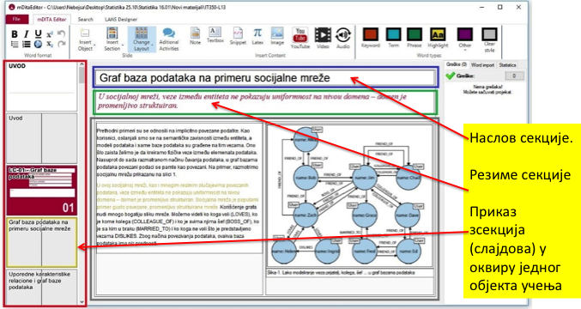
Слика 9: Креирање секција у мДита едитору

Слика 10 приказује унос видео клипа са YouTube-a или са неког фајла. Може се видео приказивати на целом екрану, или у одређеном правоугаонику унутар једностубног двостубног или тростубног текста секције.

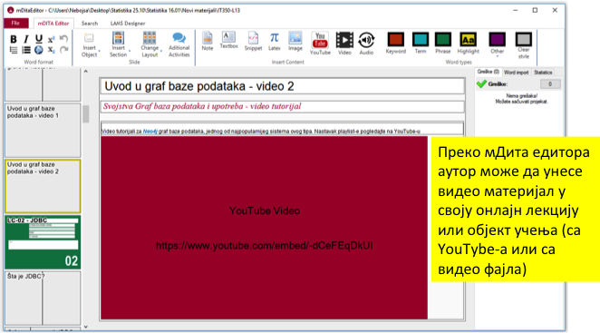
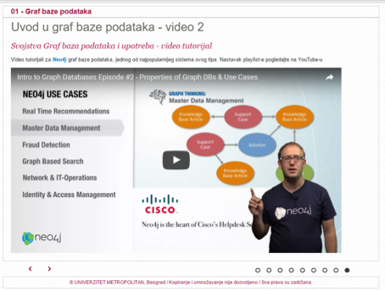
Слика 10: Унос видео материјала преко мДита едитора и његов приказ преко LAMS sistema
Универзитет користи систем LAMS (Learning Activities Management System) за приказивање наставних материјала студентима, и за подршку њихове интерактивности, као и за управљање наставним материјалима и оценама.
Слика 11 приказује унос Јава програма у снипет едитора, а сликаа 12 приказује како студет види ту секцију на монитору при коришћењу LAMS система за приказивање наставних материјала преко Система за е-учење.

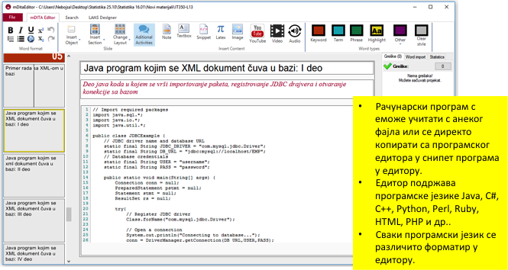
Слика 11: Унос листинга рачунарског програма у Јави у мДита едитор
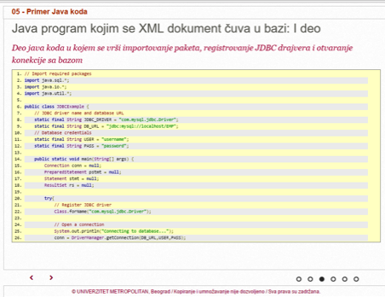
Слика 12: Приказ програма са слике 10 у LAMS-у
На слици 13 је приказан унос математичких формула применома Latex система у мДита едитор, а на слици 14 је приказана та секција како је студент види у LAMS систему.
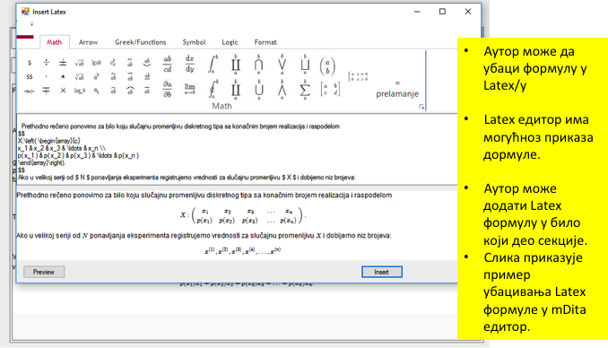
Слика 13: Пример уношења формула интеграцијом Late едитора са мДита едитором
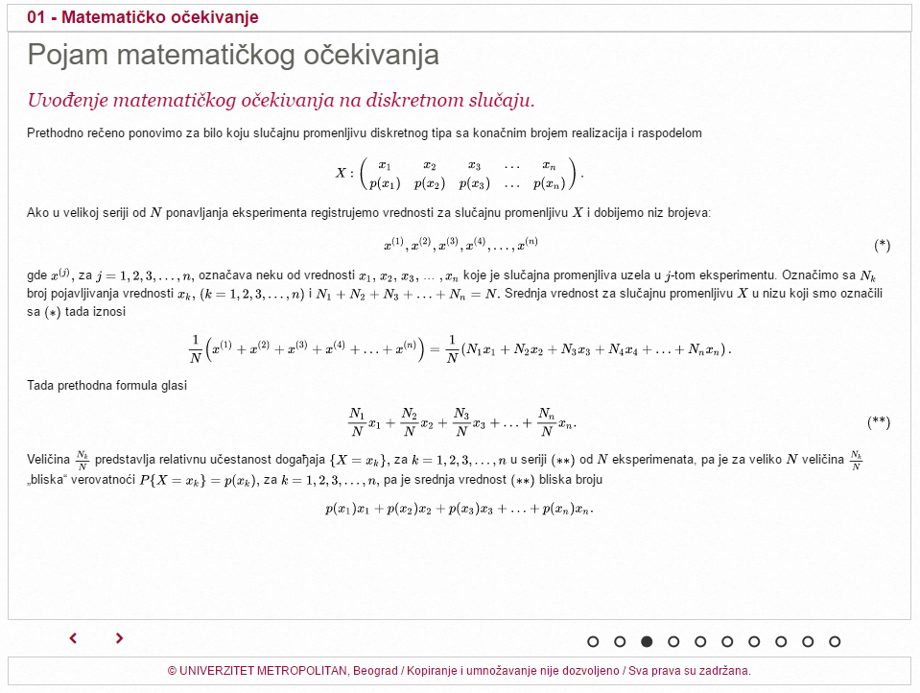
Слика 14: Приказ секције са слике 13 на монитору секције у LAMS-у
Поред секција у којима се студенту преносе нова знања, потребно је да онлајн наставни материјал омогући провере наученог од стране студента, као и низ интерактивних активности студената међусобно, и студената са предавачем и обрнуто. На слици 15 приказане су активности LAMS- које тренутно подржава Систем за е-учење Метрополитан универзитета.
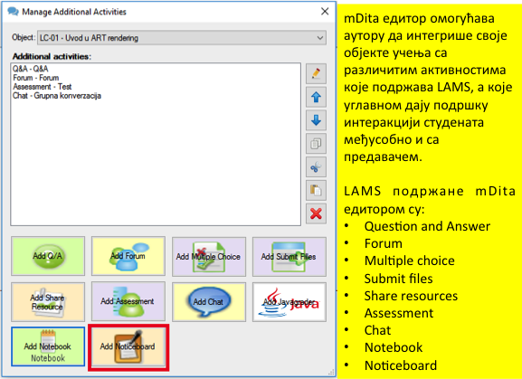
Слика 15: Унос LAMS интерактивних активности у онлајн материјал посредство мДита едитора
Да би убрзао и олакшао посао предавачу на прегледу и оцени студентских програма писаних у Јави, Универзитет Метрополитан је развио посебан модул који је придодат LAMS систему, од називом Java Grader који има задатак да аутоматски провери тачност и исправност студентског Јава програма, или његовог дела (на пример неког метода) и да му укаже на евентуалне грешке. На слици 16 је приказан део за унос студентског програма у Јави.
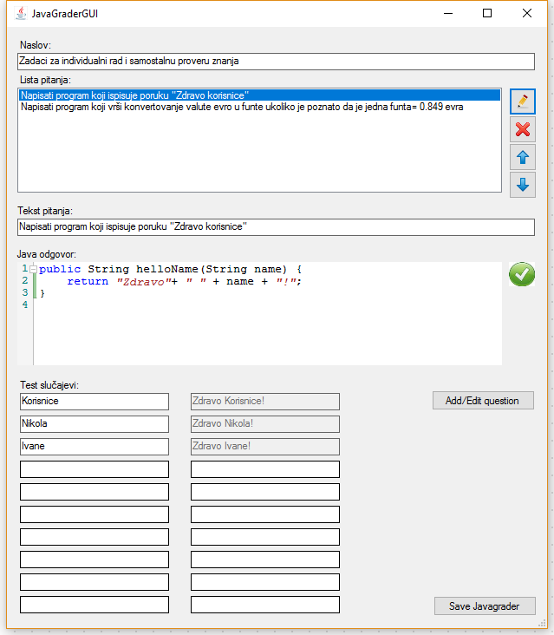
Слика 16: Унос Јава програма ради провере његове тачности
Једна од специфичности LAMS система је могућност да аутор дефинише процес учења студента, тј. да дефинише редослед активности учења и провере наученог. У елементарном облику, процес је линеаран, те свака активност обухвата проучавање једног објекта учења. Међутим, LAMS дозвољава и дефинише сложеније процесе учење, са грањањима, а зависно од резултата провере знања студента (нпр. тестовима). То омогућава и да се студент врати на активност за коју је показао недеовољно знања, тј. да понови проучавање тог дела материјала. Систем се може тако сетовати да не дозволи даље читање наставног материјала, док студент не добије позитивне оцене на свим проверама знања које аутор превиди у процесу учења, који се дефинише ѕа сваку лекцију предмета, или за цео предмет.
Ако студент не покаже задовољавајуће знање на провери, тзв. ”Рампа” (Gate) остаје затворена, те се студент може усмерити ка неком додатном наставном материјалу и неким новим активностима учења, или вратити на активности које је претходно радио, али није показао довољно разумевања тог градива.
Друга могућност грањања се оставарује применом тзв. активности грањања (LAMS Optional Activity) која омогућава да студент изабере једну од понуђених грана у процесу, или да се то аутомастки одреди на бази показаног знања на провери стеченог знања.
Слика 17 приказује пример дефинисања једног једноставног процеса учења применом мДита едитора. Сваки објекат учења првог хијерархијског нивоа, представља једну активност учења у процесу учења
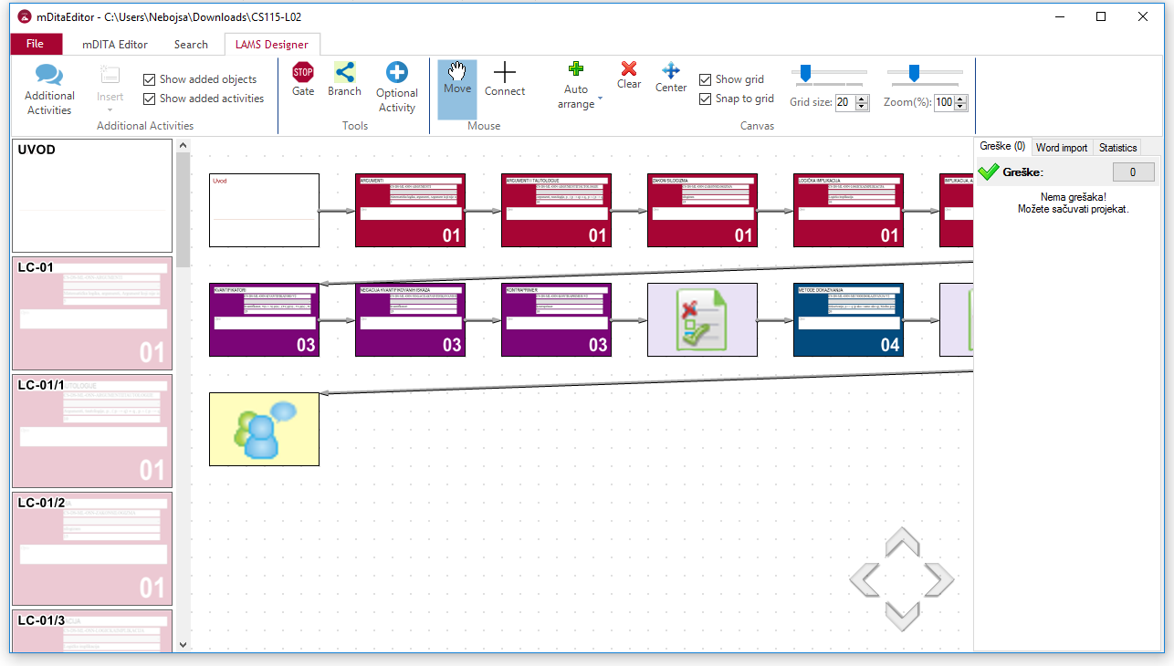
Слика 17: Креирање процеса учења у мДита едитору ради његове реализације у LAMS-u

На слици 18 приказан је један сложенији случај процеса учења у коме се користи LAMS активности грањања процеса учења. Аутор може да исте активности учења организује са другачијим процесом учења, као што је приказано на слици 19. Док процес на слици 18 води студента кроз унапред дефинисан редослед активности, и по гранама процеса, процес учења на слици 19 омогућава да студент сам бира редослед по којима ће проучавати објекте учења, тј. да бира активности учења по свом избору.
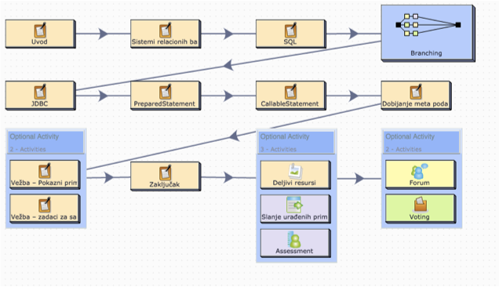
Слика 18: Пример процеса учења са грањањем
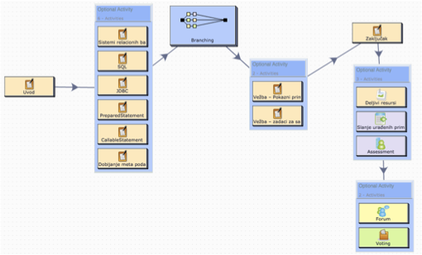
Слика 19: Исте активности са слике 18 се могу бирати слободно применом одговарајућих LAMS активности грањања и опционог бирања
На слици 20 приказан је пример једног процеса учења у коме су на крају додата активност грањања, која упућује на две гране активности на крају процеса учења.

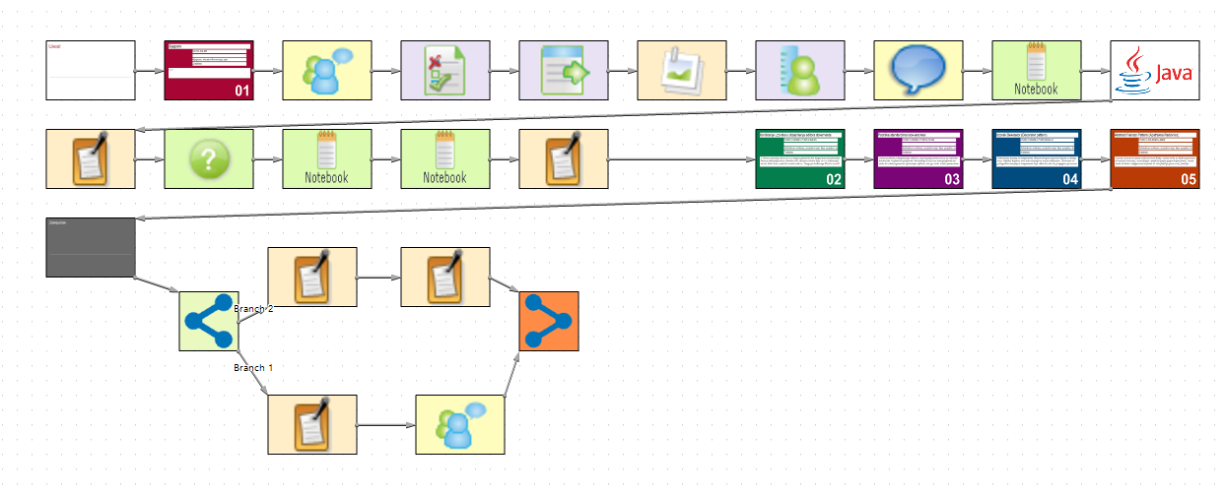
Слика 20: Убацивањем активности грањања на крају линеарниог процеса учења обезбеђују се две одвојене гране активности на крају процеса

Постоје детаљна упутства за коришћење мДита едитора и LAMS система, те су сви предавача кратких програма дужни да се детаљно упознају са њима, и да их доследно спроводе.

Документација кратког пројекта
Сваки кратки програм има документацију која садржи следеће информације:
- Назив кратког програма
- Број ЕСПБ који обезбеђује
- Трајање кратког програма (у недељама и месецима)
- Назав радног места за које образује студенте, као и називи сличних радних места
- Списак и опис послова у оквиру наведеног радног места које носилац сертификата може да обавља
- Програм ОАС или МАС Метрополитан универзитета у оквиру кога се организује кратки програм
- Циљ кратког програма
- Опис кратког програма
- Компетенције које се обезбеђују носиоцу сертификата
- Исходи учења које обезбеђује курикулум кратком програма
- Облик наставе (класична, онлајн, комбинована)
- Школарина за цео кратки програм
- Наставни план са следећим подацима:
  - Списак предмета, са својим ознакама, поређаних по редоследу одржавања наставе на њима
  - Укупан број часова предавања и вежби сваког предмета
  - Укупан број часова наставе у учионици, тј. за потребе радионице или лабораторијских вежби (важи са класични и комбиновани начин извођења наставе).
  - Број ЕСПБ који предмет обезебеђује студенту који положи завршни испит
- Трајање кратког програма (у недељама и месецима)
- План реализације наставе по предметима (датум почетка и завршетка наставе и датум полагања испита)
- План циклуса реализације предмета кратког програма у току једне школске године (у периоду од 12 месеци), са датумом почетка и завршетка једног циклуса
- Списак компанија које су заинтересоване за запослење студената који заврше кратке програм
Сваки предмет кратког програма се дефинише својим Планом и програмом, тј. документом који садржи следеће информације:
- Назив предмета
- Податке о предавачу и сарадницима (туторима онлајн наставе) који држе наставу
- Број ЕСПБ које обезбеђује
- Ознака једног или више предмета универзитета на ОАС или МАС који су програмски слични овом предмету КП, тј. чији један програмски део најближе одговара овом програму предмета КП
- Обим наставе изражене по укупном броју часова активне наставе
- Облик начина извођења настава (класична, онлајн или комбинована настава)
- Циљ предмета, са дефинисаним компетенцијама које обезбеђује студенту
- Опис предмета, у коме се укратко описује програмски садржај предмета
- Препоручена литература
- Опис начина извођења наставе
- Опис начина оцењивања студента
- Детаљан план наставе по данима, са навођењем програмског садржаја, начина извођења наставе, задатака које студент мора да успешно уради да би имо право на полагање испита, или, опис критеријума за признавање пројекта уместо испита.
Евиденција о студентима кратких програма мора да садржи следеће податке:
- Име и презиме студента,
- ЈМБГ
- Адреса пребивалишта
- Број мобилног телефона
- Лична е-мејл адреса
- Скајп адреса
- Назив кратког програма на који је уписан
- Датум уписа
- Датум почетка наставе
- Број тренутно оствареног броја ЕСПБ
- Списак положених предмета и добијених оцена
- Датум завршетка наставе
- Назив фирме у којој студент обавља стручну праксу
- Обим стручне праксе, у радним данима или недељама (40 сати недељно, 4 или 8 недеља, зависно од варијанте наставе)
- Датум почетка стручне праксе
- Датум завршетка стручне праксе
- Датум завршетка студирања, тј. завршетка свиха наставних обавеза студента
- Датум издавања сертфиката
- Назив фирме у којој се студент запослио у току студија или после завршетка наставе
- Датум ступања на посао
- Назив радног места на коме ради

Припрема и усвајање предлога новог кратког програма
Кратки програм се припрема у складу са захтевима тржишта рада, тј. послодаваца. Зато је од важности да учествују у процесу доношења одлука у вези припреме и прихватања програма кратког програма и његових наставних материјала. Зато ће се при сваком од факултета Метрополитан универзитета формирати Савет послодаваца који треба да даје своје мишљење о предлогу свих кратких програма факултета.
Основ за одлучивање треба да послуже следећи документи:
- Концепт кратких програма Метрополитан универзитета (овај документ)
- Правилник о поступку припреме, усвајања и контроле квалитета кратких програма на Метрополитан универзитету
- Упутство за одређивање радних места за која се припремају кратки програми и начин за одређивање наставног програма.
Иницијативу за покретање припреме неког кратког програма даје Сектор за маркетинг, после прелиминарне анализе тржишта рада. Документ којим се покреће иницијатива, треба да садржи:
- Опис радног места за који кратки програм треба да припреми студента
- Аргументација предлога: Које су потребе тржишта и колики је проблем недостатка људи који могу да раде тражени посао? Ко образује студенте за овај посао, било кратким програмом, курсевима обуке и академским или струковним студијама? Која је средњерочна прогноза тражње дефинисаног профила? Да ли се спрема конкуренција у понуди сличног кратког програма? Која је оријентациона цена кратког програма?
- Списак најзначајних послодаваца за које се или има потврда да су заинтересовани за профил које треба да створи кратки програм, или за које се оправдано претпоставља да могу бити заинтересовани за запошљавање студената који заврше кратки програм.
Уколико декан факултета у оквиру кога кратки програм треба да се нуди, сматра да иницијатива има добре аргументе, онда покреће процес припреме и одлучивања о кратком програму приказан на слици 21. При одлучивању о прихватању иницијативе, декан је дужан да провери да ли су испуњени предуслови за формирање кратког програма који су дефинисани у три основна документа наведена на претходној страни.
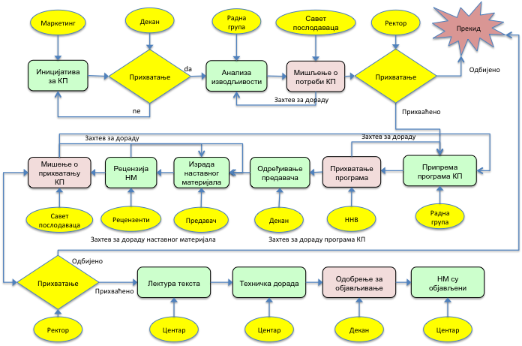
Слика 21: Процес припреме и прихватања предложеног кратког програма
Ако декан прихвати да се иницијатива прихвати, он формира радну групу која треба да изврши анализу изводљивости формирања кратког програма. Анализа изводљивости треба да изврши детаљнију анализу тржишта рада и да утврди довољан број фирми које би биле заинтересоване за запошљавање прифила које би образовао кратки програм. Радна група доставља свој документ ”Аланиза изводљивости кратког програма”, Савету послодаваца који постоји при сваком факултету.
Савет разматра документ ”Анализу изводљивости кратког програма” и даје своје мишљење о његовом закључку. Уколико је Свет мишљења да не постоји довољно разлога за формирање кратког програма, он може да да негативно мишљење. Коначну одлуку о закључку и мишљењу Савета послодаваца доноси Ректор. Ако донесе позитивну одлуку, он формира радну групу за припрему наставног програма, а ако је одлука негативна, иницијатива се одбацује и процес припреме програма се прекида.
Предложен наставни програм КТ разматра Наставно-научно вече факултета (ННВ). Оно може или усвојити предлог, или га вратити радној групи на дораду. Када га ННВ усвоји, Декан факултета одређује предаваче и рецензенте за све предмете кратког програма, по једног или више за сваки предмет. Предавач сваког предмета онда припрема наставни материјал у складу са три основна документа за припрему кратких програма наведених на страни 25.
По предаји наставних материјала, врши се њихова рецензија. Ако је потребно, рецензенти дају захтев предавачу за њихову дораду. У случају да се предавач-аутор наставног материјала (НМ) не слаже са захтевом рецензента, коначну одлуку о захтеву рецензената доноси декан факултета.
После прихватања наставног материјала од стране рецензената, наставни материјали, са припремљеном документацијом о кратком програму, се доставља Савету послодаваца на мишљење. Председник Савета послодаваца одређује једног или више известиоца из својих редова, који анализара ту документацију и наставне материјале и о свом мишњењу информише чланове Савета послодаваца. Савет послодаваца на својој седници усваја мишљење о наставном програму, о наставним материјалима и осталој документацији кратког програма и доставља га Ректору.
Ректор доноси одлуку о прихватању предлога кратког програма, на основу мишљења Савета послодаваца. По правилу, та одлука би требало да буде у сагласности са мишљењем Савета послодаваца, али и не мора, ако Ректор има јаке аргументе за прихватање предлога кратког програма. У случају да је његов став различит од Савета послодаваца, може сазвати нову седницу Савета послодаваца на којој би се извршио покушај усаглашавања ставова Савета и Ректора. У сваком случају, коначна одлука, а и одговорност, је на Ректору. Укулико он донесе Одлуку о прихватању предлога кратког програма, Центар за е-учење спроводи лектуру текста наставног материјала и коначно техничко и графичко уређивање наставног материјала и доставља га на увид Декану факултета, који доноси коначну одлуку о објављивању наставног материјала.

Понуда кратког програма тржишту
Сектор маркетинга је задужен за пласман усвојеног кратког програма на тржишту. Сектор маркетинга за сваки програм прави списак фирми који су у писменој форми исказали заинтересованост за запошљавање профила које образује кратки програм, као и списак потенцијално заинтересованих фирми.
По доношењу одлуке Ректора о прихватању предлога кратког програма, Сектор маркетинга прави План маректинг КП. По усвајању Плана реализације кратког програма од стране Ректора и Декана, Сектор маркетинга почиње његову промоцију на предвиђеним каналима комуникације са потенцијалним кандидатима за упис (друштвене мреже, оглашавање у медијима, Завод за тржиште рада, Привредна комора,...) а Про Академија почиње упис студената на кратком програму.
Руководилац ПроАкадемије периодично извештава Сектор маркетинга, Декана и Ректора о стању уписа студената, а они доносе одлуке о евентуалној корекцији Плана маркетинга кратког програма, уколико упис није задовољавајући, а ако је упис изнад очекиваног, мењају План реализације кратког програма и План маркетинга, како би повећали капацитет уписа.

Праћење и анализа реализације кратког програма.
На слици 22 приказана је процес праћења и анализе реализације усвојеног кратког програма. По усвајању кратког програма од стране Ректора, Сектор маркетинга и Руководилац ПроАкадемија припремају План његове реализације, на бази очекиваног интересовања потенцијалних студената. У плану са наводи колико пута се у току године и када реализује кратки програм. Једну групу студената, чини до 20 студената. Зависно од броја уписаних студената, одређује се број група за сваки циклус реализације програма. Један кратки програм може имати више циклуса реализације, како би се заинтересованим за упис омогућило да што мање чекају на почетак реализације програма. Нормално би било да се један програм реализује најмање два пута у току године, тј. на сваких 6 месеци почиње циклус његове реализације. Ако за неки кратки програм постоји већи интерес за упис, може се понудити и 3 или 4 пута у току године.
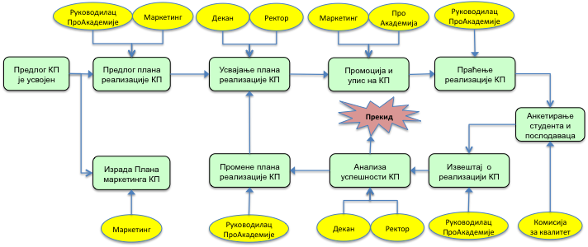
Слика 22:
Зависно од уписа студената у оквиру једног циклуса реализације кратког програма, формира се одговарајући број група. Ако постоји само једна група, њих води и реализује одређени предавач (или више њих). Ако постоји више група, онда, поред предавача, одређују се тутори, тј. сарадници обучени за рад студената у виду онлајн наставе, али и за реализацију радионица, ако постоји група за комбиновану наставу.
Сектор маркетинга врши промоцију кратког програма, а ПроАкадемија упис студената на кратки програм. Праћење реализације кратког програма (број студената, анализа извршења кратког програма, поштовања процедура и др.) врши Руководилац ПроаАкадемије. Анкетирање студената (бивших и садашњих), као и послодаваца који су запослили свршене студенте, врши Комисија за квалутет универзитета и о својим налазима информише Руководиоца ПроАкадмеије, који на основу тога, и својих налаза, припрема Извештај о реализацији КП најмање два пута годишње. Поред оцене квалитета наставе и задовољства студената и послодаваца, Извештај садржи и анализу финансијских ефеката реализације кратког програма.
Извештај разматрају Декан и Ректор, и на основу тога дају налог за промену Плана реализације, ако је то потребно, или не доносе никакву одлуку ако се све одвија по плану. У случају да је Извештај врло негативан (нема довољно студената, незадовољство студената и послодаваца), Декан и Ректор могу донети Одлуку о прекиду даљег уписа на нови циклус реализације кратког програма и Одлуку о укидању кратког програма. Могу донети и Одлуку о темељној реконструкцији кратког програма или Одлуку о формирању новог кратког програма који би заменио постојећи. У том случају иницијативе за реконструисани или нови кратки програм се анализирају по истој процедури као и иницијатива за припрему и усвајање новог кратког програма (слика 21).

Издавање сертификата и одржавање регистра
На кратким програмима нема завршних радова. Када студент положи последњи испит и обави планирану стручну праксу, добија сертификат о завршеном кратком програмом, са додатком, у складу са законом и одговарајућим подзаконским актом. Ако је студент уписао само одређене предмет еу оквиру неког кратког програма, онда може да добије сертифакат или уверење о предметима које су положили.
ПроАкадемија и информациони систем униврезитета (ИСУМ) су дужни да, поред одржавања ажурне базе студената кратких програма чија настава је у току, дужни су да одржавају Регистар издатих сертификата свим студентима који су завршили кратке програме, у складу законом и одговарајућим подзаконским актом. ПроАкадемија је дужна да обезбеди да се Регистар издатих сертификата редовно ажурира.

Закључак
Сви кратки програми које нуди Метрополитан универзитет морају да буду припремљени у складу са упутством и другим документима који дефинишу интерне стандарде квалитета наставе и наставних материјала. Успешан кратки програм је само онај који омогућује да сви студенти који га заврше добију посао, тј. радно место за које су се образовалу у кратком програму, у времену од најдаље шест месеци од завршетка програма. Због тога врло је важна активност и ангажовање чланова Савета послодаваца, чије мишљење и ставове треба узимати у обзир и у што већој мери уважавати и поштовати, јер оно одражава релевантност кратког програма.
Сваки кратки програм треба да буде стално под надзором, као и све промене на тржишту радне снаге, како би се брзо вршиле промене програма предмета у оквиру кратког програма у складу са променама на тржишту радне снаге, али са технолошким променама које мењају захтеве везане за одређена радна места. Нека се радна места мењају или укидају, а друга стварају. Меркетинг и ПроАкадемија морају вршити сталну анализу ефективности свих кратких програма Универзитета, и брзо реаговати на уочене промене.
Кратки програми Метрополитан универзитета морају да имају висок и уједначен квалитет, јер се од њих очекује да обезбеде високу позицију Метрополитан универзитета на тржишту кратких програма.

У Београду, 19.04.2017. године РЕКТОР

_____________________
Проф. др Драган Домазет

“Introduction of part-time and short-cycle studies in Serbia (PT&SCHE)”, Erasmus+ K2 program, project reference number: 561868-EPP-1-2015-1-EE-EFFKA2-CBHE-SP, agreement number: 2015 - 3431/001 - 001

